THUISWERKEN MET KLEUTERS  WEEK 30: 6-10 april | 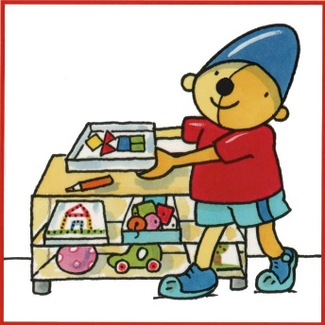
DAGRITME 8.30 uur-9uur  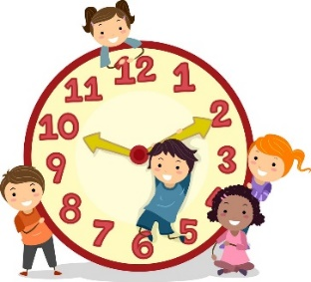 | Heb je thuis nog een speelklok? Misschien leuk om anders zelf een klok te maken . Met een wasknijper kunnen jullie de dag aanduiden.  Oefen elke ochtend even de dagen. Weten jullie ook welke dag het morgen/overmorgen is en gisteren was?
9.00uur- 10.00 uur  Dinsdag 7 april  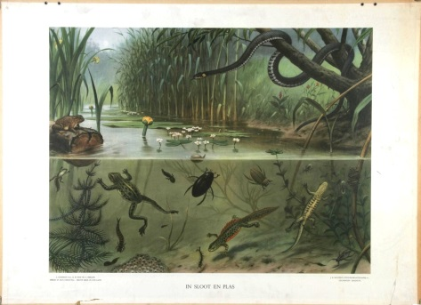 | Onderstaande tekst kreeg ik als suggestie van juf Marian:  - Naar de sloot: Ga met papa/mama/ opa/oma naar een sloot. Kijk om je heen en vertel wat je ziet. Kun je ook iets horen/ruiken/voelen? Maak bij thuiskomst een tekening over wat je hebt gezien/gehoord/geroken/gevoeld.  Vragen die gesteld kunnen worden:  - Wat zie je (bewegen) bij de waterkant en in/boven het water?  - Welke geluiden hoor je en waar komen ze vandaan?  - Hoe ziet dit diertje/plantje/bloempje eruit?  - Hoe ruikt/voelt dit diertje/plantje/bloempje?  - https://www.ntr.nl/html/micrio/schooltv/slootleven/ dit is een interactieve vertelplaat
10.00 uur -10.30 uur | Fruit eten en Squla spelen.  Het is deze week de laatste week dat de school gratis Squla mag proberen. Dus ik zou zeggen, gebruik die kans!  Op een weektaak van Squla (zie bijlage)kun je invullen hoe lang je aan een taak per dag gewerkt hebt!
11.15uur-12.00uur  MOTORIEK | Een leuke vouwopdracht voor de lente van een tulp.  https://www.youtube.com/watch?v=6wg1zipHJRU  Eventueel een extra uitdaging, een wat moeilijkere bloem  https://www.youtube.com/watch?v=ZzxBDWpRlkE
VOORLEZEN  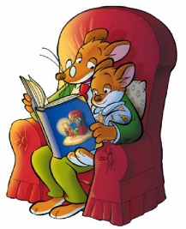 | Een leuk prentenboek over het aller mooiste ei.  https://www.youtube.com/watch?v=gjFuvvTCJEA  Daarnaast is er vast ook een lente versje om te leren. Elke dag samen een paar keertjes oefenen en op vrijdag ……..tja dan kunnen jullie het misschien wel uit je hoofd.  B.v. Versje: Tokke tokke tok  Tokke tokke tok  Ik kom al uit mijn hok  En leg hier dan heel blij  Voo r Pasen nog een ei
13.00uur-14.00uur  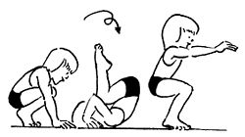 | Misschien mag je thuis je zo rond maken als een ei en dan de “koprol” doen!  Je kunt ook allerlei “kunsten” die je in de gymles hebt geleerd  laten zien aan je(groot) ouders
14.00uur 15.00uur | Op you tube kun je allerlei lenteliedjes vinden  Ken je:  “Er zaten 7 kikkertjes al in een boerensloot”?
COMPUTERTIJD  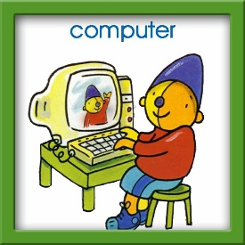 | Leuk liedje over een ei  https://www.youtube.com/watch?v=OEsNLYkniVQ  Koekeloere kijken over Pasen  https://www.youtube.com/watch?v=nGtIt29Cvf4  Een leuk spel met een paasgevoel nu tijdelijk gratis (alleen voor iPad of iPhone).  https://kleutersdigitaal.nl/project/jakkiebak-kippenkak/
PUZZELEN | Gooi twee puzzels door elkaar en laat je kind beide puzzels maken.  Een uitdaging! Een eenvoudige puzzel kun je ook eens omgekeerd laten maken, met de afbeeldingen op de puzzelstukken naar beneden.
BOUWEN  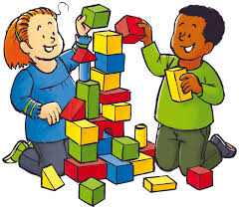 | Een opdracht met spiegelen. Dit kan je aanpassen op elk niveau en met allerlei materialen.  https://www.youtube.com/watch?v=HYy3UeQ0pcA  Weten jullie dat we pas ook nog een hol voor beer hadden gebouwd op school? Misschien hebben jullie een leuke knuffelbeer thuis waar je ook een hol voor kunt bouwen (binnen of buiten).
SPELLETJES DOEN  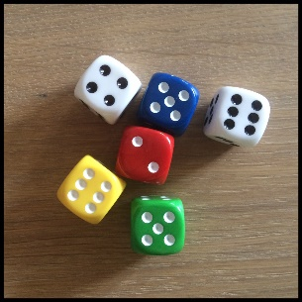 | Dobbelsteenherkenning ; speel spelletjes met dobbelstenen. De jongste kinderen met 1 dobbelsteen en de oudere kinderen met 2.  Het doel is om te kijken of de kinderen het aantal stippen al gelijk herkennen (zonder te tellen).  Met twee dobbelstenen kun je het moeilijker maken, want dan moeten jullie de aantallen bij elkaar optellen (voorbereidend rekenen)

